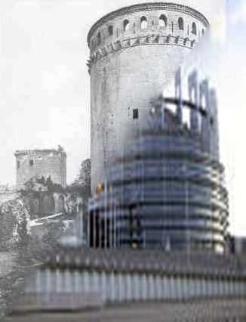
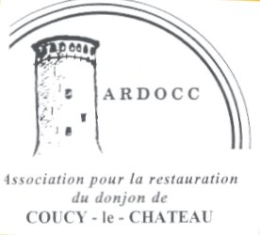


M Louis Trémolières Le 23 avril 2024
29 rue du Bois l’Abbé
02700 Frières-Faillouël
Tel 06 70 29 06 26
Mail:louis.tremolieres@orange.fr
site:https://www.ardocc.com
https://www.donjondecoucy.com

Monsieur le Président de la République Française

Obj : Coucy-Le-Château, demande de l’ARDOCC , association pour la restauration du Donjon de Coucy, comme monument symbole de paix entre les peuples français et allemand et comme symbole de la construction européenne.

Monsieur le Président ,

L'Association en rubrique se signale , avec constance et opiniâtreté, à l'attention des organes principaux de notre pays car son objet social reste patent d'actualité et la conduit à rappeler les obligations, morales comme économiques, politiques et diplomatiques des anciens états belligérants en vue d'une Paix véritable entre les peuples. .

Outre la demande de caducité des textes qui instaurent l'obligation « du maintien en ruine pour montrer la barbarie du peuple allemand » , elle a saisi aussi votre autorité quant à la délibération du Parlement européen demandant des mesures pour promouvoir la « conscience historique européenne ». Ces deux sujets sont intimement liés et l 'Ardocc , admise à Europa Nostra, ne peut que souhaiter que la France se rapproche des volontés des habitants de la région de Coucy comme de celles de tous les peuples d'Europe .

Par une ironie de l'histoire, les événements récents replacent la France et l'Allemagne dans des conditions collectives qui altèrent l'esprit du traité de l'Elysée en 1962 dit de réconciliation entre les peuples allemand et français .

D'une part , Coucy en ruine demeure, malgré l'occultation politique et administrative, en contradiction avec l'engagement pris par la France mais il faut aussi que l'Allemagne réexamine son engagement en raison du préambule au traité qu'elle a jugé bon d'incorporer .

Si la réserve à la réconciliation franco-allemande, en raison de la division de l'époque entre les peuples de RFA et RDA, est carrément obsolète, celle concernant les relations entre l'Allemagne et les Etats-Unis ne semble plus sérieusement maintenable après le sabotage du Gazoduc de Nordstream .

Quoi qu'il en soit, la soumission de l'Allemagne aux Etats-Unis d'Amérique ne peut perdurer dans le contexte international actuel à de multiples égards .

Le préambule qualifié par le Président français d'alors « d'horrible chapeau » s'avère maintenant inapproprié et certainement non conforme à la volonté du peuple souverain allemand .

Les deux Etats fondateurs principaux de l'Europe, avec l'Ttalie, se doivent de réaffirmer leur réconciliation en mettant à jour leurs rapports en toute transparence, conscience et vérité .

La caducité du maintien en ruine de Coucy comme témoignage de la barbarie du peuple allemand et celle des réserves au traité de Réconciliation jugées opportunes lors de sa signature mais de facto sans fondement, ni réalité pratique aujourd'hui, seront très naturellement, dans le cadre de la construction européenne bien concrète aujourd'hui,, appréciées et soutenues .

Elles montreraient clairement que le passé et ses secrets sont révolus et que la volonté de travailler ensemble doit être la priorité et le gage de l'avenir pour les peuples d'Europe .

Surtout, en affirmant que les occultations sont à proscrire au sein de l'Europe et que l'avenir ne peut se bâtir que dans la clarté, ces déclarations de caducité replaceront les rapports diplomatiques dans un vrai climat de réconciliation .

Restant très attentive à donner aux générations futures d'Allemagne et de France des motifs d'espoir et détermination, l'Association oeuvrera volontiers à toute action
d'ordre public ou privé, allant dans le sens de la Paix .

En souhaitant la bonne attention de votre haute autorité envers ses suggestions,, notre association présente ses meilleures salutations républicaines et exprime sa profonde implication dans la construction d'une Europe, porteuse de Paix au monde .
